MEĐIMURSKI KUGLAČKI SAVEZ
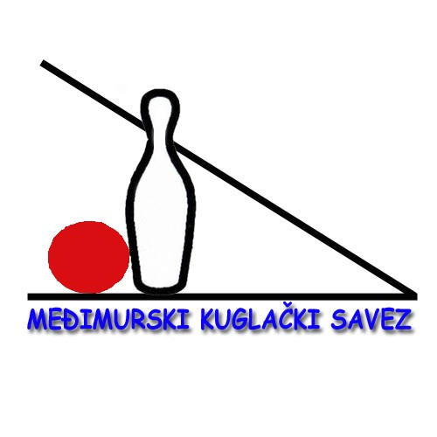
Športska 2, 40 000 Čakovec telefon: 040 / 328 355

Broj: 221002 – po.pr.
Čakovec: 02. listopad 2022.

P R I J A V A
natjecatelja pojedinačnog prvenstva u sezoni 2022./2023. za 2023. godinu MKS-a

Kuglački klub _________________________ iz ________________________ ,

prijavljuje _____ igrača za natjecanje u pojedinačnom prvenstvu.

SPISAK IGRAČA

Red.broj | Ime i prezime | HKS ID

U ____________________ Za KK _______________________
mp
____________________________________
(odgovorna osoba)

Molim ispunjenu i ovjerenu Prijavu dostaviti tajniku MKS-a najkasnije do 10.10.2021.(ponedjeljak) do 12 sati.
Prijava se može dostaviti i elektronskim putem na: ivan.rodjak@ck.ht.hr

